M Ě S T O Ž A T E C

ZASTUPITELSTVO MĚSTA ŽATEC

Obecně závazná vyhláška,

požární řád

Zastupitelstvo měst Žatec se na svém zasedání dne 21.09.2023 usneslo usnesením č.104/23 vydat na základě § 29 odst. 1 písm. o) bod 1. zákona č. 133/1985 Sb., o požární ochraně, ve znění pozdějších předpisů (dále jen „zákon o požární ochraně“), a v souladu s § 10 písm. d) a § 84 odst. 2 písm. h) zákona č. 128/2000 Sb., o obcích (obecní zřízení), ve znění pozdějších předpisů, tuto obecně závaznou vyhlášku (dále jen „tato vyhláška“):

Článek 1
Úvodní ustanovení

Tato vyhláška upravuje organizaci a zásady zabezpečení požární ochrany ve městě Žatec (dále jen „město“).

Článek 2
Vymezení činnosti osob pověřených zabezpečováním požární ochrany ve městě

- Ochrana životů, zdraví a majetku občanů před požáry, živelními pohromami a jinými mimořádnými událostmi na území obce je zajištěna jednotkou Sboru dobrovolných hasičů města Žatec (dále jen „JSDH Žatec“) podle čl. 5 této vyhlášky, a dále jednotkami požární ochrany uvedenými v příloze č. 1 této vyhlášky.
- K zabezpečení úkolů podle odst. 1 se úkoluje:
- rada města – projednáním úrovně a stavu požární ochrany v obci minimálně jedenkrát za rok a vždy po závažných mimořádných událostech majících vztah k požární ochraně,
- městský úřad – předkládáním zprávy o stavu požární ochrany v obci nejméně jedenkrát za rok radě města k projednání, a dále vždy po závažných mimořádných událostech majících vztah k požární ochraně.

Článek 3
Podmínky požární bezpečnosti při činnostech a v objektech se zvýšeným nebezpečím vzniku požáru se zřetelem na místní situaci

- Podmínky zabezpečení požární ochrany v době zvýšeného nebezpečí vzniku požáru stanoví kraj svým nařízením.⁾
- Podmínky k zabezpečení požární ochrany při akcích, kterých se zúčastňuje větší počet osob, stanoví kraj svým nařízením.⁾
- Město nestanoví se zřetelem na místní situaci žádné další podmínky požární bezpečnosti při činnostech a v objektech se zvýšeným nebezpečím vzniku požáru, ani při akcích, kterých se zúčastňuje větší počet osob, s výjimkou uvedenou v odst. 4.
- Město stanoví se zřetelem na místní situaci další podmínky požární bezpečnosti při činnostech a v objektech se zvýšeným nebezpečím vzniku požáru:
- právnická osoba nebo podnikající fyzická osoba organizující společenské, kulturní a sportovní akce masového charakteru (např. jarní chmelové slavnosti „Chmelfest“, chmelová slavnost „Dočesná“, oslavy konce roku) je povinna zřídit při takových akcích preventivní požární hlídku s dostatečným počtem osob,
- právnická osoba nebo podnikající fyzická osoba provozující kulturní a společenská zařízení (např. Městské divadlo žatec, Kulturní dům Moskva, Lidový dům, diskotéka „Club HB Žatec“) je povinna zřídit v takových objektech preventivní požární hlídku s dostatečným počtem osob.

Článek 4
Způsob nepřetržitého zabezpečení požární ochrany ve městě

- Ochrana životů, zdraví a majetku občanů před požáry, živelními pohromami a jinými mimořádnými událostmi na území města je zabezpečena jednotkami požární ochrany, uvedenými v čl. 5 a příloze č. 1 této vyhlášky.
- Přijetí ohlášení požáru, živelní pohromy či jiné mimořádné události je zabezpečeno ohlašovnou požárů uvedenou v čl. 7 této vyhlášky.

Článek 5
JSDH Žatec, kategorie, početní stav a vybavení

Dislokace, kategorie a početní stav JSDH Žatec a její vybavení požární technikou a věcnými prostředky jsou uvedeny v příloze č. 2 této vyhlášky.

Článek 6
Přehled o zdrojích vody pro hašení požárů
a podmínky pro zajištění jejich trvalé použitelnosti

- Zdroje vody pro hašení požárů stanoví kraj svým nařízením.⁾
- Město nad rámec výše uvedeného nařízení stanoví další zdroje vody pro hašení požárů:
  - vodoteč Hutná I,
  - požární nádrž Telátko v ulici Boženy Vikové Kunětické,
  - požární nádrž v areálu firmy KOITO v ulici Na Astře,
  - požární nádrž u železniční stanice Západní nádraží,
  - koupaliště Žatec.
- Povinnosti vztahující se ke zdrojům vody pro hašení požárů jsou upraveny zákonem.⁾ 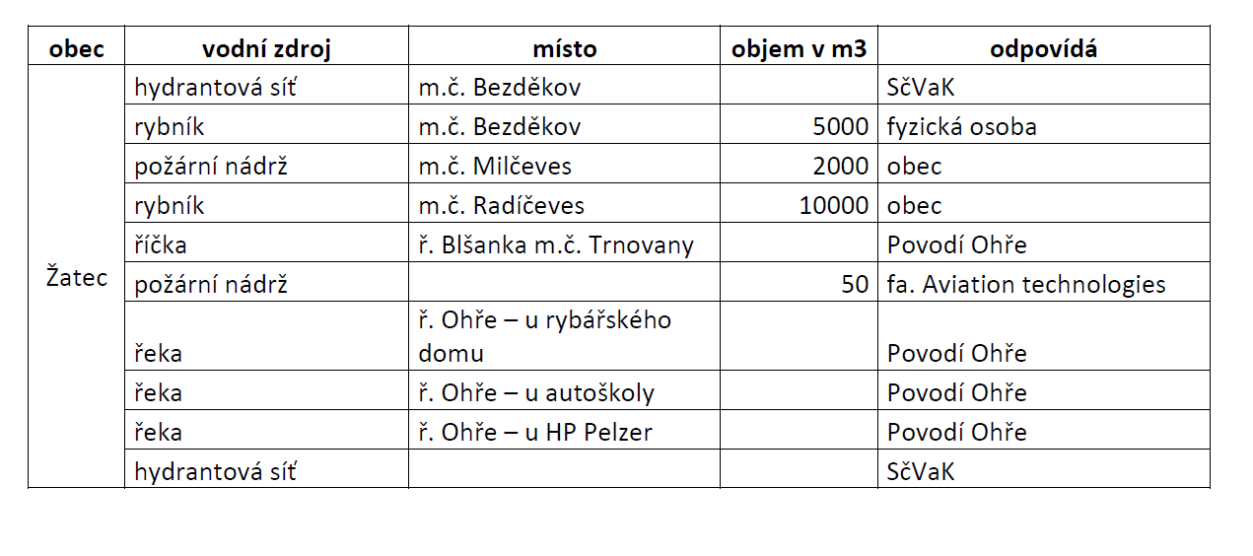

Článek 7
Systém ohlašoven požárů a dalších míst, odkud lze hlásit požár a způsob jejich označení

- Město zřizuje ohlašovnu požárů⁾, která je trvale označena tabulkou „Ohlašovna požárů“, která se nachází v budově Městské policie Žatec v ulici náměstí 5. května 127 – telefon 415 711 060.
- Město nezřizuje další místo pro hlášení požárů, které by bylo trvale označeno tabulkou „Zde hlaste požár“ nebo symbolem telefonního čísla „150“.

Článek 8
Způsob vyhlášení požárního poplachu

- Vyhlášení požárního poplachu ve městě provádí signálem „POŽÁRNÍ POPLACH“, který je vyhlašován přerušovaným tónem sirény po dobu jedné minuty (25 vteřin tón – 10 vteřin přestávka – 25 vteřin tón) a bezdrátovým městským informačním systémem.
- V případě poruchy zařízení uvedených v odst. 1 se požární poplach vyhlašuje prostřednictvím ozvučeného vozidla Městské policie Žatec.

Článek 9
Seznam sil a jednotek požární ochrany podle výpisu
z požárního poplachového plánu kraje

Seznam sil a jednotek požární ochrany podle výpisu z požárního poplachového plánu Ústeckého kraje⁾ je uveden v příloze č. 1 této vyhlášky.

Článek 10
Zrušovací ustanovení

Zrušuje se obecně závazná vyhláška č. 6/2011, POŽÁŘNÍ ŘÁD MĚSTA ŽATEC, ze dne 31. 3. 2021.

Článek 11
Účinnost

Tato vyhláška nabývá účinnosti počátkem patnáctého dne následujícího po dni jejího vyhlášení.

___________________________ | ___________________________
Ing. Jaroslava Veselá, v. r.  místostarostka | Ing. Radim Laibl, v. r.  starosta

Příloha č. 1 obecně závazné vyhlášky, požární řád

Seznam sil a prostředků jednotek požární ochrany
podle požárního poplachového plánu Ústeckého kraje

Územní odbor Žatec HZS Ústeckého kraje – okres Louny

POŽÁRNÍ
POPLACHOVÝ PLÁN

Pro město - obec: Žatec
Žatec

Stupeň | Jednotka
I. | HZS Žatec  SDH Žatec  SDH Libočany
II. | HZS Podbořany  SDH Tuchořice  HZS Chomutov  SDH Postoloprty  HZS Most  HZS Louny  SDH Krásný Dvůr

Pro město - obec: Žatec
Bezděkov

Stupeň | Jednotka
I. | HZS Žatec  SDH Žatec  SDH Libočany
II. | SDH Tuchořice  HZS Podbořany  SDH Postoloprty  HZS Chomutov  HZS Louny  HZS Most  SDH Hřivice

Pro město - obec: Žatec
Trnovany

Stupeň | Jednotka
I. | HZS Žatec  SDH Tuchořice  SDH Žatec
II. | SDH Libočany  SDH Postoloprty  HZS Louny  HZS Podbořany  SDH Líšťany  SDH Hřivice  SDH Cítoliby

Pro město - obec: Žatec
Velichov

Stupeň | Jednotka
I. | HZS Žatec  SDH Žatec  SDH Libočany
II. | HZS Chomutov  SDH Postoloprty  HZS Most  HZS Podbořany  HZS Louny  SDH Tuchořice  SDH Krásný Dvůr

Pro město - obec: Žatec
Záhoří

Stupeň | Jednotka
I. | HZS Žatec  SDH Žatec  SDH Libočany
II. | HZS Podbořany  HZS Chomutov  SDH Postoloprty  HZS Most  SDH Tuchořice  HZS Louny  SDH Krásný Dvůr

Pro město - obec: Žatec
Milčeves, Radíčeves

Stupeň | Jednotka
I. | HZS Žatec  SDH Žatec  HZS Podbořany
II. | SDH Libočany  SDH Podbořany  SDH Krásný Dvůr  SDH Tuchořice  HZS Most  SDH Postoloprty  HZS Chomutov

Příloha č. 2 obecně závazné vyhlášky, požární řád

Dislokace JSDH Žatec | Kategorie JSDH Žatec | Počet členů JSDH Žatec
Žatec, Husova ulice, areál nemocnice Žatec | JPO III. | 20

B) Vybavení JSDH Žatec

Požární technika a věcné prostředky požární ochrany | Počet
Cisternová automobilová stříkačka CAS 30 | 1
Cisternová automobilová stříkačka CAS 8/A31/2000 | 1
Motorová stříkačka THATSU VC85BS | 1
Osobní vůz DACIA Dokker KLAURE | 1
Motorové čerpadlo plovoucí Froggy | 1
Čerpadlo plovoucí Remote | 1
Čerpadlo plovoucí motorové zásahové | 1
Odvlhčovač TE 40CZ | 2
Rozbrušovací pila | 2
Řetězová motorová pila | 3
Přetlakový ventilátor Papin 350 | 1
Elektrocentrála 2000 W | 2
Vysavač na bodavý hmyz | 1
Vyprošťovací zařízení | 1
Elektrické ponorné kalové čerpadlo | 3
Dýchací přístroj Drager PSS 4000 | 4
Vyváděcí dýchací přístroj Saturn S2 | 2
Kyslíkový křísící přístroj | 3
Protichemický oblek SOO-CO (speciální ochranný oděv CO) | 7
Radiostanice Motorola | 1
Radiostanice THP700 | 1

⁾ nařízení Ústeckého kraje č. 5/2003, ze dne 12. 11. 2003, kterým se stanoví podmínky k zabezpečení požární ochrany v době zvýšeného nebezpečí vzniku požárů
⁾ nařízení Ústeckého kraje č. 7/2003, ze dne 12. 11. 2003, kterým se stanoví podmínky k zabezpečení požární ochrany při akcích, kterých se zúčastňuje větší počet osob
⁾ nařízení Ústeckého kraje č. 8/2012, kterým se stanoví podmínky k zabezpečení zdrojů vody k hašení požárů na území Ústeckého kraje, ze dne 29. 2. 2012; toto nařízení stanoví pro město Žatec následující zdroje vody k hašení požárů:
⁾ např. § 7 odst. 1 zákona o požární ochraně, § 5 odst. 1 písm. b) zákona o požární ochraně, § 17 odst. 1 písm. b) a e) zákona o požární ochraně
⁾ každá ohlašovna požárů má svůj řád ohlašovny požárů, který je dostupný v ohlašovně požárů; podle takového řádu zejména přijímá hlášení o vzniku požárů nebo jiné mimořádné události, vyhlašuje požární poplach, povolává jednotku požární ochrany na místo požáru, oznamuje požár nebo jinou mimořádnou událost na operační středisko HZS
⁾ nařízení Ústeckého kraje č. 8/2011, kterým se vydává Požární poplachový plán Ústeckého kraje, ze dne 20. 7. 2011

